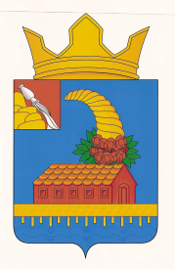

АДМИНИСТРАЦИЯ

КОРОТОЯКСКОГО СЕЛЬСКОГО ПОСЕЛЕНИЯ

ОСТРОГОЖСКОГО МУНИЦИПАЛЬНОГО РАЙОНА

ВОРОНЕЖСКОЙ ОБЛАСТИ

ПОСТАНОВЛЕНИЕ

12 ноября 2021 г № 49

с. Коротояк

Об отмене постановления администрации Коротоякского сельского поселения от 22.10.2021 г. № 41 «О порядке подготовки и обучения населения в области пожарной безопасности на территории Коротоякского сельского поселения Острогожского муниципального района Воронежской области»

В целях приведения нормативных правовых актов Коротоякского сельского поселения в соответствие действующему законодательству администрация Коротоякского сельского поселения Острогожского муниципального района Воронежской области

ПОСТАНОВЛЯЕТ:

1. Отменить постановление администрации Коротоякского сельского поселения от 22.10.2021 г. № 41 «О порядке подготовки и обучения населения в области пожарной безопасности на территории Коротоякского сельского поселения Острогожского муниципального района Воронежской области».

2. Настоящее постановление вступает в силу с момента его официального обнародования.

3. Контроль за выполнением настоящего решения оставляю за собой.

Глава Коротоякского сельского поселения Н.В. Трофимов